Открытый урок
в 3 классе
по русскому языку
на тему: «Семья слов»

Подготовила :
учитель начальных классов
Мороз Элла Анатольевна

Тема урока
Проект «Семья слов» ( Раздел : Состав слова, 16 урок)
Форма проведения
Урок-проект
Тип урока
урок закрепления и отработки навыков решения учебных задач.
Современные образовательные технологии :
технология проблемного обучения, личностно-ориентированные, использование информационно-коммуникативных технологий.
Методы обучения:
методы проектно-исследовательской деятельности, наглядно- иллюстративный метод, частично-посковый метод , методы стимулирования к обучению, методы контроля и самоконтроля,
Формы организации познавательной деятельности:
фронтальная, индивидуальная, парная.
Оборудование
- Учебник. «Русский язык. 3 класс». В.П.Канакина, В.Г.Горецкий
- Презентация
- Толковый словарь, орфографический словарь.
Цели:
Деятельностная цель: формирование способности учащихся к творческому способу действия: создание готового продукта проектной деятельности : группы родственных слов.
Образовательная цель: обобщение и систематизация знаний о родственных словах, и отработка умения применять полученные знания на практике
Развивающая цель: формировать способность к творческому мышлению, сравнению, анализу; совершенствовать исследовательские навыки
Воспитательная цель: уважение к русскому языку, к товарищам по классу.
Межпредметные связи
Изобразительное искусство, окружающий мир
Планируемые результаты
Предметные
Метапредметные
Личностные
Формулировать определения однокоренных слов и корня слова. Различать однокоренные слова, и способы их образования.;группировать однокоренные слова (с общим корнем), выделять в них корень,
Различать однокоренные слова и формы одного и того же слова.
Формулировать определение окончания, основы, корня, приставки, суффиксавыделять все части слова , доказывать их значимость в слове.
Проводить разбор слов по составу
Уметь работать над проектом.
Анализировать модели разбора слова по составу и подбирать слова по этим моделям.
- формировать орфографическую зоркость;
- работать с толковым и орфографическим словарями

1.Регулятивные
- осознавать, формулировать и удерживать учебную задачу в процессе коллективной работы;
- осуществлять взаимоконтроль и самоконтроль в индивидуальной работе, работе в парах ;
- уметь договариваться в паре в ходе работы над заданием;
- учиться корректировать, вносить изменения, дополнения по результатам оценки своей деятельности;
- коллективно, под руководством учителя планировать свои действия в процессе работы на отдельных этапах урока;
- ориентироваться в учебнике ; дополнительной литературе.
- учиться оценивать свои достижения в работе над проектом;

2.Познавательные
- пользоваться приемами анализа и синтеза при работе над словами;
- сравнивать и сопоставлять между собойродственные слова;
- строить рассуждение по теме урока под руководством учителя (2-4 предложения);
- овладевать способами классификации (группировки) в работе над родственными словами.
- выбор способов и форм для выполнения проектных и творческих работ с помощью взрослых.
3.Коммуникативные
- умение с достаточной полнотой и точностью выражать свои мысли в соответствии с задачами и условиями коммуникации; владение монологической и диалогической формами речи в соответствии с грамматическими и синтаксическими нормами родного языка.
-нравственно-этическая ориентация: формировать ценностное отношение к русскому языку
учить уважительно относиться к результату труда одноклассников.
-личностное самоопределение
( осознание себя носителем русского языка, формирование позитивной самооценки, самоуважения и самопринятия)
-смыслообразование, т.е. установление учащимися связи между целью учебной деятельности и ее мотивом.:
Развитие познавательных интересов, учебных мотивов.
Формирование мотивов достижения и социального признания
Формирование границ собственного знания и «незнания»

Ход урока

I. Организационный момент.
Я желаю, чтобы вы сегодня помогали друг другу, чтобы вы решали возникающие проблемы вместе, чтобы вы открыли для себя что-то новое и интересное и самое главное, чтобы хорошее настроение не покидало вас на протяжении всего урока.
Итак, устремимся по ступенькам знаний к новому открытию.
Девиз урока. «Зри в корень»
-Прочитайте, пожалуйста, его.
- Как вы можете объяснить его значение?
- А какое слово вызвало затруднение?
- Где можно посмотреть значение этого слова? (Зри- смотреть, видеть).
- Может это вам поможет объяснить эту фразу? (Находить что-то важное)
-Какой это жанр устного народного творчества? (Пословица.)
-Как вы её понимаете? (Знания человек получает постепенно, в течении всей жизни, а не сразу.)
-Мы продолжаем накапливать знания, изучая тайны русского языка.

II.Предпроектный этап
1.Самоопределение к деятельности.
- На экране ребус 7Я
- Кто объяснит значение этого слова?
Семья - группа людей, из близких родственников - родителей, детей, братьев, сестёр, дедушек, бабушек, дядей, тёть, живущих вместе
Все внутри семьи заботятся друг о друге, друг друга очень любят .
-Что для вас семья?
-Расскажите, как вы относитесь к своей семье?
- Где еще встречается понятие семья?
- А сейчас давайте вспомним членов нашей семьи. Поставили ручки на парту и разомнем их.
Это пальчик папа,
Этот пальчик мама
Этот пальчик дедушка,
Этот пальчик бабушка,
Этот пальчик я
Вот и вся моя семья.
- Открыли тетради. И записали сегодняшнюю дату.
2.Звуко - буквенный разбор слова семья
3. Минутка чистописания.
Сс Ссс
4. Мотивация к учебной деятельности. Сообщение темы и цели урока.
Послушайте историю и скажите о чём сегодня на уроке мы будем говорить.

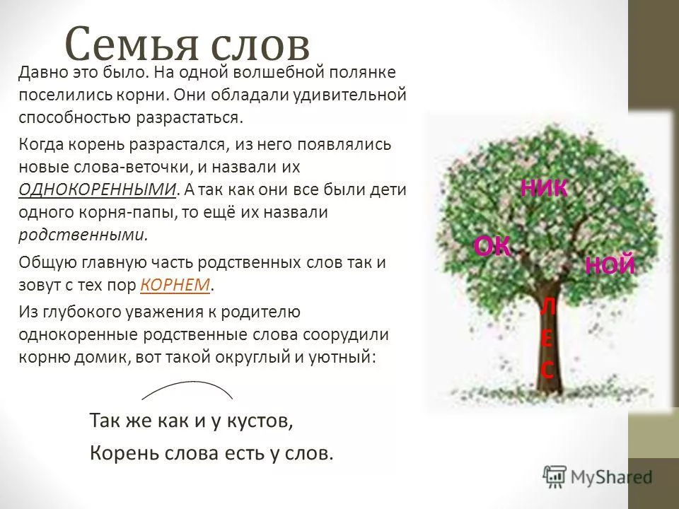

- Ребята, попробуйте объяснить, о чём у нас с вами будет разговор на уроке?
- А какие еще значения имеет слово корень?
- Значит какое это слово?
- А какое общее значение? (Что это что-то главное)
- Но на уроке русского языка нас будет интересовать корень слов. А что такое корень, вспомните правило?
- А как выделяют корень? (Дугой)
- Почему мы стали говорить о семье на уроке русского языка? (Семейное дерево начинается с корня и семья слов тоже начинается с корня).
Итак, темой нашего урока является «Семья слов»
- Посмотрите на доску.
Семья, семьянин, семейка, семейный.
- Как объясните слово семьянин?
Семьянин человек, который имеет семью, любящий семейную жизнь, заботливо относящийся к своей семье.
-Что объединяет эти слова? (Одинаковый корень, однокоренные слова).
- Давайте выделим общую значимую часть этих слов корень.
5. Распределите однокоренные слова по группам.
Горка, горение, горный, горелка, горняк, загорелся, гористый.
- Что у этих слов общее? А чем же они отличаются.
6. Игра «Третий лишний» (по вариантам, работа в паре)
- Для вас написаны на карточках слова, вы присмотритесь к ним, может лишние попали, догадались, как узнали? Положите перед собой листочки. Будем находить и исправлять ошибки. Первую строчку будет выполнять первый вариант, а вторую строчку второй вариант. Вам необходимо выделить в словах корень и найти одно лишнее слово. После того как нашли, объясните своему соседу. Пара, которая справилась сигнализирует о готовности совместно поднятыми руками. Итак, приступаем.
Чародей, волшебник, волшебно, волшебство.
Колокол, колокольчик, колодец, колокольный.
Коллективная проверка выполненного задания.
6. Физминутка.
А сейчас нас колокольчик приглашает нас на прогулку.
Рано утром в парк ходили,
Там снеговика лепили.
Все в Никиту бросили
И в Диану бросили.
Холодно гулять зимой,
Побежали все домой.
7. Работа по учебнику (с.101)
- Посмотрите на иллюстрацию в учебнике (с.101).Прочитаем слова.
-Можно ли эти слова назвать семьей?
-Да, это родственные слова. Они имеют один корень – лес и похожи по лексическому значению.
Найдите на ней корень слова, из которого выросло целое дерево слов.
8. Словарная работа
Лесник-Лесной сторож.
2. разг. Работник лесного хозяйства
Лесовод- 1. Специалист в области лесоводства.
2. Тот, кто занимается лесоводством
Лесостепь- Область, переходная между степью и лесом.
Перелесок-Небольшой лес, отделенный полянами от других лесных участков, или редкий лес, соединяющий лесные массивы. Березовые перелески.
9.Разбор слов по составу( №3)
- Что мы должны помнить, чтобы выполнить это задание?
Помни, при разборе слова
Окончание и основу
Первым делом находи.
После корня будет суффикс,
А приставка впереди.
с. 101 – соотнести слова со схемами

III. Работа над проектом.
1. Групповая работа.
- Сейчас мы поработаем в группах. Давайте вспомним правила работы в группах:
1) В группе должен быть ответственный.
2) Работать должен каждый на общий результат
3) Один говорит, другие слушают
4) Свое несогласие высказывай вежливо
5) Если не понял, переспроси.
- Еще в группе у вас будет хранитель времени, который следит за временем.
- Еще будет у вас докладчик, который будет рассказывать ваши главные мысли и секретарь, который следит за высказываниями всех.
-Возьмите ваши деревья, укутайте их семьей слов и найдите лишнее слово.
- Выходите только докладчики групп.
Мороз, морозный, морозец, заморозки, мороженое, морозище, моросить.
Лёд, ледок, ледянка, ледяной, заледенеть, ледокол, ледовый, след.
Снег, снегопад, снежный, снежок, снегоход, снеговик, снежки, снегирь.
2. Индивидуальная работа.
- Сегодня у каждого из вас есть возможность выступить в качестве автора проекта «Семья слов». Вы можете защитить свой индивидуальный проект.

IV .Итог урока. Рефлексия
- Над какой темой мы сегодня работали?
- Что такое однокоренные слова?
- Что такое корень?
- Из каких еще частей состоит слово?
- Вы сегодня хорошо поработали, найти корень, значит найти смысл внутри себя. Вы сегодня тоже зажгли себя своими знаниями.
Урок наш окончен, и выполнен план.
Спасибо, ребята, огромное вам.
За то, что упорно, усердно трудились.
И знания ваши нам пригодились.
- Сегодня ваши знания я хочу отметить такими оценками.
1.Домашнее задание
Составить 3 предложения со словами из своего проекта

